“牛气冲天”德化旅游年卡营销活动方案

为贯彻落实县委、县政府2020年“全域旅游呈现年”工作部署，加快文化旅游供给侧结构性改革，通过开展德化旅游年卡发行工作，大力推进“本地带外地”文旅拓客新形式，全面增强文化旅游发展新动能，让文化旅游产业发展成果惠及各方，加快构建全域旅游共建共享新格局，着力推进德化文化旅游从门票经济向产业经济转变，特联合德化各景区和联盟商企推出“爱德化 爱踢桃”（按年优化名称，2021年建议卡名“牛气冲天”）德化旅游年卡，初步方案如下：
- 活动目的：拓客引流，带动消费。
- 举办单位：
- 指导单位：德化县文化体育和旅游局
- 主办单位：德化县文化旅游协会
- 承办单位：泉州市憨鼠网络科技有限公司
- 支持景区：德化石牛山景区经营有限公司
福建闽南九仙山旅游发展股份有限公司
德化云龙谷旅游发展有限公司
- 支持媒体：德化县融媒体中心、德化县新媒体联盟
- 活动方式：线上发行，购买后凭二维码使用。
- 官方平台：“一码游德化”微信小程序
五、年卡规划：
1、年卡费用：99.00元/年
2、年卡对象：德化县居民和工作生活在德化县的市民（身份证号码归属地、住址属德化县均视同）
3、年卡福利：
■龙头景区
【石牛山景区】持卡人免90元首道门票（无限次进景区）
节假日立减90元换购套票（无限次换购）
非节假日立减120元换购套票（无限次换购）
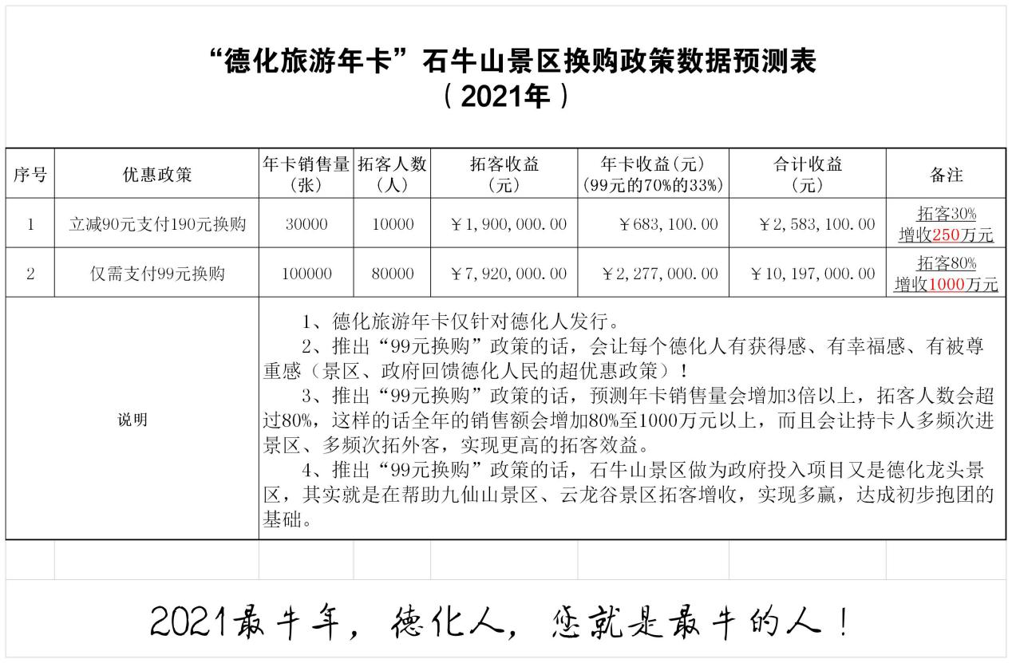
【九仙山景区】持卡人免55元首道门票（无限次进景区）
随行5人内门票8折（不含景交车）
持卡人酒店与木屋享协议价/餐饮9.5折
【云龙谷景区】持卡人免20元首道门票（无限次进景区）
随行10人内门票7.5折
持卡人漂流立减66元/其他游乐项目7折
■【联盟商企】
每家商企缴纳活动保证金，联合推出“消费券”惠民政策，合作期限三个月起，期满后随时可进可退。
- 如瓷文化生活馆：DIY买1送1消费券、购物5折消费券
- 安成创业园：DIY买1送1消费券、购物5折消费券
- 盘古国际影城：VIP厅下午场30.00元特价券
- 美湖小火车：7.5折消费券
- 龙翔健身俱乐部：游泳票7折消费券、周卡88元特价券、赠送500元消费券
- 嘉绿生态园：彩虹滑道、欢乐转转、山地卡丁车、真人CS水弹买1送1消费券
- 唐寨山温泉谷：木屋买1送1消费券、游泳温泉3折消费券
- 台北吸刻德新店：饮品买1送1消费券
- 悦瓷楼餐厅：菜金88折消费券
- 中国白·得心酒店：包厢菜金88折消费券
- 街角故事音乐主题餐吧：酒水88折消费券
- 小城故事音乐主题餐吧：酒水88折消费券
- ATwo音乐餐吧：酒水85折消费券
- 月满缘美食府：菜金88折消费券
- 华莱士（10店通用）：全场汉堡5折消费券
- 年卡载体：电子卡（微信小程序）
- 年卡办理：通过“一码游德化”微信小程序上传身份证正反面、相关证明、本人近期免冠照片、支付卡费用等流程进行申请。
6、年卡期限：按购买日期一年内有效，到期需缴纳下一年度年卡费用方为有效。
7、使用方式：出示电子核销二维码核销使用。
8、传播福利：发行年针对景区、旅行社、新媒体、联盟商企等渠道伙伴启用代理政策（约20%佣金），针对网友启用裂变红包政策（约10%奖励）；次年起针对景区、旅行社、新媒体、联盟商企等渠道伙伴启用代理政策（约10%佣金），针对网友启用裂变红包政策（约5%奖励）。
六、宣传推广：
1、媒体：计划投入宣传经费+20%代理佣金政策，联合德化县融媒体中心及德化县新媒体联盟成员，利用网站、微信公众号、小程序、微博、短视频等媒体渠道进行全年全网宣传推广。
2、渠道：计划启用20%代理佣金政策，微信立即到账，联合景区、旅行社、联盟商企和新媒体等渠道，悬挂专属渠道推广码进行全年全网宣传推广。
3、网友：计划启用10%裂变红包政策，微信立即到账，征集人脉广泛的热心网友，提供专属推广码利用微信群、朋友圈、QQ群、微博、亲朋好友等进行全年全网宣传推广。
七、预期效果：年售3万张，年曝光量超5000万人次。
八、收益分成：
1、收益：销售30000份297万元（按实际销售数量计算）
2、分成：景区分红70%（三家平分：石牛山、九仙山、云龙谷，每家约23.33%）+运营费用30%（系统、技术、宣传、销售、分销、税收、提现手续费等），稳定后第二年开始根据实际情况分年度下调运营费用、上调景区分红。
3、结算：代理、分销实时结算，景区按季度核销数据结算。

德化县文化体育和旅游局
德化县文化旅游协会
2020年11月8日

